Miestne zastupiteľstvo MČ Bratislava – Rusovce

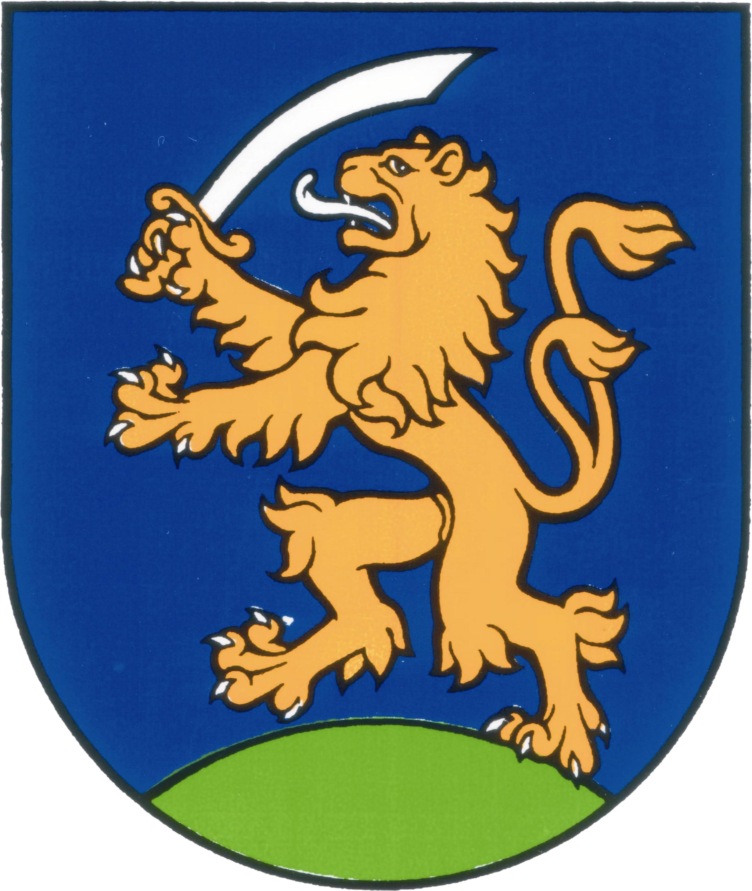

UZNESENIE
č. 221 - 226
zo zasadnutia miestneho zastupiteľstva MČ Bratislava – Rusovce
30.10.2008

Program:

- Kontrola plnenia uznesení
  - Uzn. č.221 /2008
- Návrh na nového predsedu komisie pre kultúru, šport, školstvo a mládež – p. Jozef Karácsony
  - Uzn. č.222 /2008
- Návrh urbanisticko architektonickej štúdie „ Rusovce - Tehelný hon“
  - Uzn. č.223 /2008
- Správa z vykonanej kontroly - správnosti použitia finančných prostriedkov poskytnutých z rozpočtu MČ Bratislava Rusovce v roku 2007 pre Miestny futbalový klub / MFK/ v sume 145 000.- Sk
  - Uzn. č.224 /2008
- Informácia o prechode na euro v podmienkach mestskej časti
  - Uzn. č.225 /2008
- Informácia o novom spôsobe prípravy rozpočtu Mestskej časti Bratislava – Rusovce na rok 2009
  - Uzn. č.226 /2008

Kontrola plnenia uznesení

Uznesenie č. 221
zo dňa 30.10.2008

Miestne zastupiteľstvo
Berie na vedomie správu o kontrole plnenia uznesení k 18.9.2008

Návrh na nového predsedu komisie pre kultúru, šport, školstvo a mládež – p. Jozef Karácsony

Uznesenie č. 222
zo dňa 30.10.2008

Miestne zastupiteľstvo
Schvaľuje p. Jozefa Karácosnyho do funkcie predsedu komisie pre kultúru, šport, školstvo a mládeže

Návrh urbanisticko architektonickej štúdie „ Rusovce - Tehelný hon“

Uznesenie č. 223
zo dňa 30.10.2008

Miestne zastupiteľstvo
A/ schvaľuje návrh urbanisticko architektonickej štúdie „Rusovce - Tehelný hon“ v Bratislava – Rusovce s pripomienkami:

1/ zaviazať investora k riešeniu komunikácie, ktorá Tehelný hon napojí na Hájovú ulicu a zohľadní zachovanie prístupu k existujúcim rodinným domom

2/ vyriešiť problém eliminácie nadmerného hluku od železnice

3/ zohľadniť limitovanú kapacitu vodného zdroja a elektriny, - vybudovať pre túto lokalitu nové zdroje

4/ dodržať zámer vybudovania verejného priestranstva, výsadby zelene a vybudovania detského ihriska

5/ podmieniť súhlas k vydaniu územného rozhodnutia doriešením vzťahov s dotknutými vlastníkmi

B/ žiada starostu mestskej časti v danej záležitosti rokovať vo veci prisľúbeného benefitu

Správa z vykonanej kontroly - správnosti použitia finančných prostriedkov poskytnutých z rozpočtu MČ Bratislava Rusovce v roku 2007 pre Miestny futbalový klub / MFK/ v sume 145 000.- Sk

Uznesenie č. 224
zo dňa 30.10.2008

Miestne zastupiteľstvo
Berie na vedomie Správu z vykonanej kontroly použitia finančných prostriedkov poskytnutých z rozpočtu Mestskej časti Bratislava – Rusovce v roku 2007 pre miestny futbalový klub Bratislava – Rusovce v sume 145.000,-Sk

Informácia o prechode na euro v podmienkach mestskej časti

Uznesenie č. 225
zo dňa 30.10.2008

Miestne zastupiteľstvo
Berie na vedomie informáciu o prechode na euro v podmienkach Mestskej časti Bratislava - Rusovce

Informácia o novom spôsobe prípravy rozpočtu Mestskej časti Bratislava – Rusovce na rok 2009

Uznesenie č. 226
zo dňa 30.10.2008

Miestne zastupiteľstvo
Berie na vedomie informáciu o novom spôsobe prípravy rozpočtu Mestskej časti
Bratislava – Rusovce na rok 2009

Zapísala: Mária Jajcajová
V Bratislave dňa: 31.10.2008

Dušan Antoš
starosta

